Resolución del Pleno del Instituto de Transparencia, Acceso a la Información Pública y Protección de Datos Personales del Estado de México y Municipios, con domicilio en Metepec, Estado de México, de fecha once de diciembre de dos mil diecinueve.
VISTO el expediente formado con motivo del recurso de revisión 07582/INFOEM/AD/RR/2019, promovido por la C. XXXXXXX XXXXXX XXXXXXX, en lo sucesivo LA RECURRENTE, en contra de la respuesta emitida por el Poder Legislativo, en lo sucesivo EL SUJETO OBLIGADO o RESPONSABLE, se procede a dictar la presente resolución con base en lo siguiente:

RESULTANDO

- En fecha veinte de septiembre de dos mil diecinueve, LA RECURRENTE presentó ante EL RESPONSABLE a través del Sistema de Acceso, Rectificación, Cancelación y Oposición del Estado de México, en lo sucesivo EL SARCOEM, la solicitud de acceso a datos personales, a la que se le asignó el número 00013/PLEGISLA/AD/2019, mediante la cual requirió:

“A quien corresponda: Por este conducto me permito solicitar la información entregada por el Ayuntamiento de Valle de Chalco Solidaridad al OSFEM en ARCHIVO DIGITAL de todos los recibos de nómina emitidos a mi nombre de las quincenas comprendidas de septiembre de 2009 a diciembre de 2015, incluyendo los del pago de Aguinaldo de 2009, 2010, 2011, 2012, 2013, 2014 y 2015. Nota: Adjunto archivo con mi identificación a fin de acreditarme como titular de la información requerida.” (Sic)
Asimismo, la particular adjuntó a su solicitud una credencial emitida por el Instituto de Seguridad Social del Estado de México y Municipios (ISSEMyM), la cual no se plasma; toda vez que es del conocimiento de las partes.
- En fecha veintitrés de septiembre de dos mil diecinueve, el Titular de la Unidad de Transparencia del SUJETO OBLIGADO requirió a la particular, en los siguientes términos:

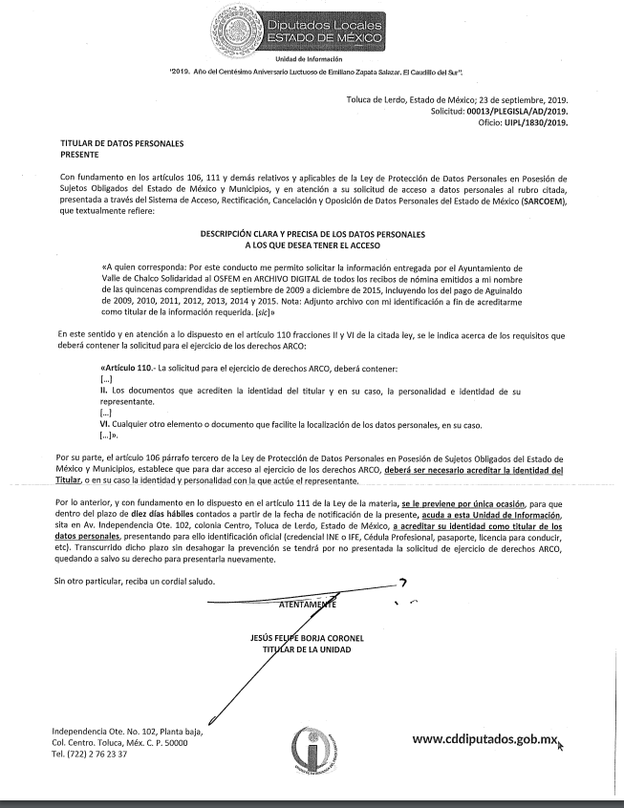
- Posteriormente, en fecha veinticuatro de septiembre de dos mil diecinueve, la particular dio respuesta al requerimiento de aclaración, en los términos siguientes:
“Revisada la prevención, me permito precisar que lo señalado en el artículo 110 fracción II de la Ley de Protección de Datos Personales en Posesión de los Sujetos Obligados del Estado de México y Municipios, se refiere a documentos para acreditar la identidad de la titular, lo cual cumplí desde la solicitud con la identificación que adjunté a la misma, por ende, la prevención que se realizó no tiene cabida en este momento. Acreditar la identidad correspondería previamente a la entrega de lo solicitado. No es la primera vez que ejerzo este derecho, por lo tanto, sé que hasta la entrega, debo acudir al domicilio de la Unidad de Información. Y con respecto a la fracción VI del artículo 110 de la Ley señalada los datos personales se encuentran en los informes entregados por el Ayuntamiento de Valle de Chalco Solidaridad al OSFEM, lo cual, también mencioné en la solicitud. Finalmente, agradecería se siga con el trámite de la solicitud al no tener materia la presente prevención.”
- Así, de las constancias que obran en el expediente electrónico formado en el SARCOEM, con motivo del recurso de revisión de mérito, se advierte que en fecha veinticuatro de septiembre de la presente anualidad, EL SUJETO OBLIGADO proporcionó la respuesta siguiente:

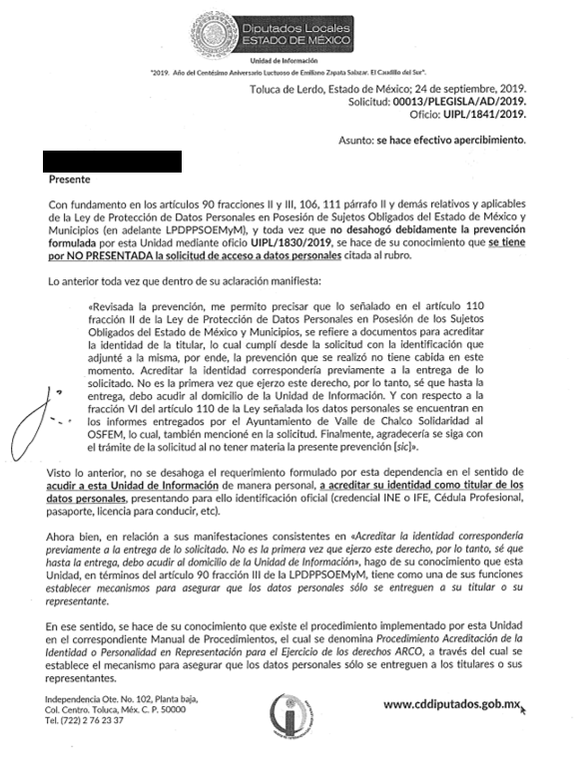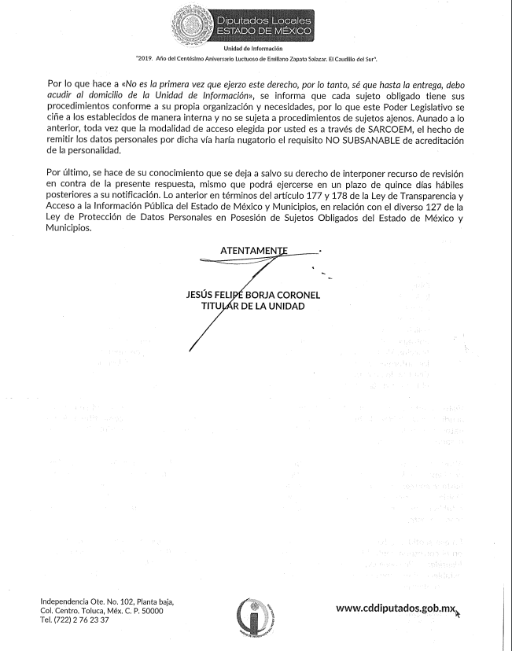
Asimismo, EL SUJETO OBLIGADO remitió el Manual de Procedimientos de la Unidad de Información, de fecha cinco de septiembre de dos mil diecinueve, constante de 33 fojas, el cual no se plasma; por ser del conocimiento de las partes y dada su extensión.
- Inconforme con la respuesta del SUJETO OBLIGADO, la hoy RECURRENTE, en fecha veinticuatro de septiembre de dos mil diecinueve, interpuso, a través del SARCOEM, el recurso de revisión de mérito al que se le asignó el número de expediente 07582/INFOEM/AD/RR/2019, en el que señaló como acto impugnado, lo siguiente:
“No se da trámite a la solicitud de acceso a datos personales (Artículo 129 fracción XI de la Ley de Protección de Datos Personales en Posesión de los Sujetos Obligados del Estado de México y Municipios).” (Sic)
Asimismo, la hoy RECURRENTE indicó como razones o motivos de inconformidad:
“Me inconformo porque la solicitud tenía todos los requisitos que establece la Ley de Protección de Datos Personales en Posesión de los Sujetos Obligados del Estado de México y Municipios, por lo que pido se ordene se dé trámite a la solicitud, pues es un error pedir que las personas nos presentemos en la Ciudad de Toluca, a sabiendas que el Estado de México es uno de los más grandes y que ir a la capital del Edomex me representa un costo en tiempo y en dinero ¿Qué pasaría si acudo y al final la Unidad de Transparencia del Poder Legislativo determina que los datos personales requeridos no los tiene? ¿Este sujeto obligado absorberá el gasto que haya efectuado? Evidentemente no, por eso, es importante que se aproveche al máximo los avances tecnológicos, más en una entidad con la geografía del Estado de México. A veces parece que las instituciones creen que Toluca es el Estado de México cuando muchos habitantes nos encontramos en municipios tan distantes de la capital como la denominada Región de los Volcanes. Ojalá me puedan apoyar.” (Sic)
- El veinticuatro de septiembre de dos mil diecinueve, el recurso de que se trata se envió electrónicamente al Instituto de Transparencia, Acceso a la Información Pública y Protección de Datos Personales del Estado de México y Municipios y con fundamento en el artículo 185, fracción I de la Ley de Transparencia y Acceso a la Información Pública del Estado de México y Municipios, de aplicación supletoria, se turnó, a través del SARCOEM, a la Comisionada EVA ABAID YAPUR, a efecto de decretar su admisión o desechamiento.
- De las constancias que obran en el expediente electrónico del SARCOEM, se advierte que, en fecha treinta de septiembre de dos mil diecinueve, atento a lo dispuesto en los artículos 11, 127 y 131 de la Ley de Protección de Datos Personales en Posesión de Sujetos Obligados del Estado de México y Municipios y 185, fracciones I, II y IV de la Ley de Transparencia y Acceso a la Información Pública del Estado de México y Municipios, de aplicación supletoria; se admitió a trámite el recurso de revisión en comento; así como, la integración del expediente respectivo, mismo que se puso a disposición de las partes, para que en un plazo máximo de siete días hábiles, de ser el caso LA RECURRENTE realizará manifestaciones y ofreciera las pruebas y alegatos que a su derecho conviniera, o bien, EL SUJETO OBLIGADO exhibiera el Informe Justificado correspondiente y de ser el caso expresaran su intención de conciliar el presente asunto.
- De las constancias que obran en el SARCOEM, se advierte que EL SUJETO OBLIGADO, en fecha nueve de octubre de dos mil diecinueve, rindió su Informe Justificado, en los términos siguientes:
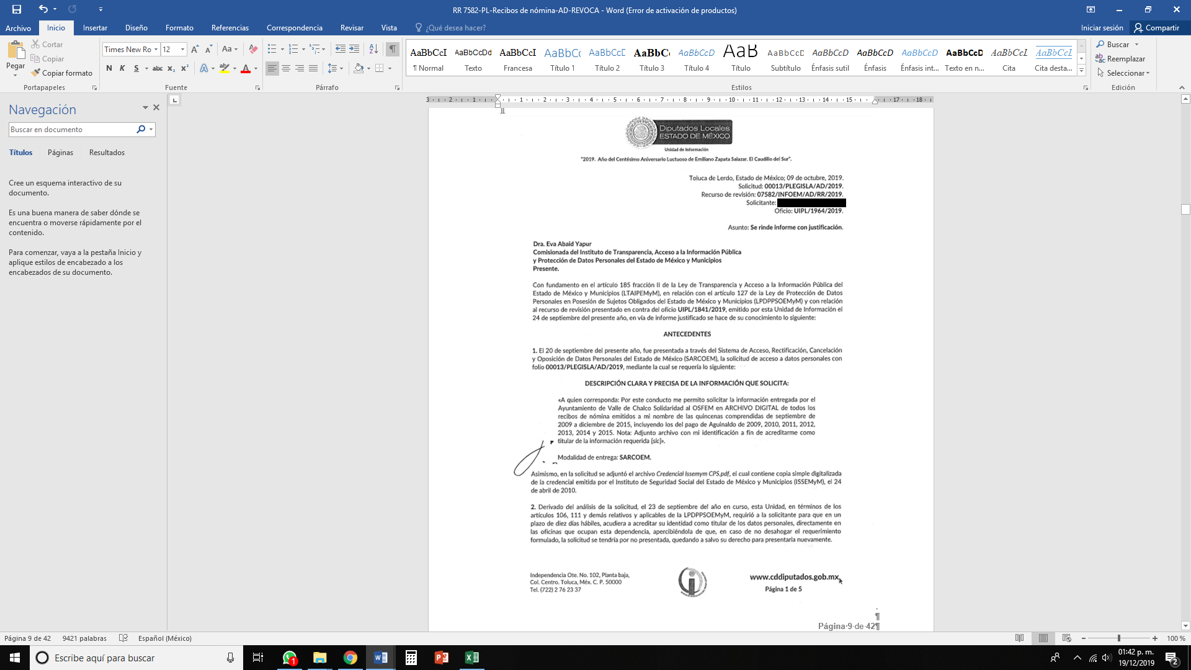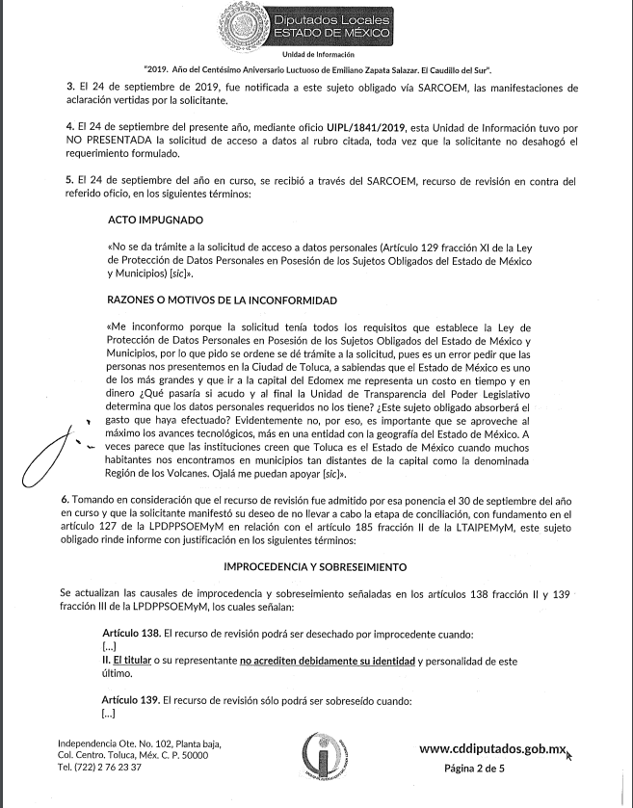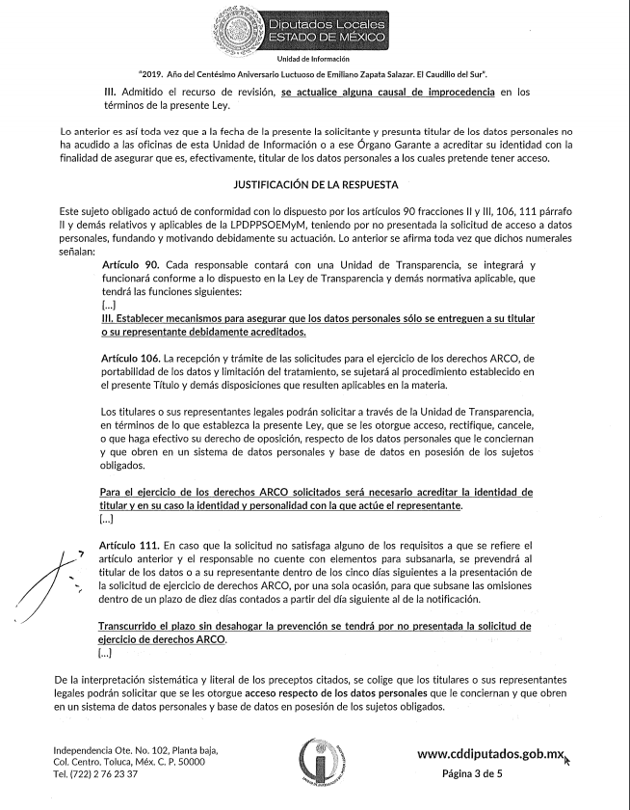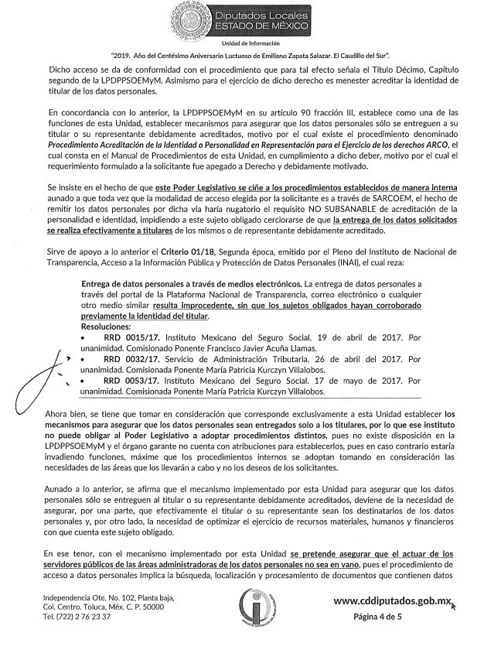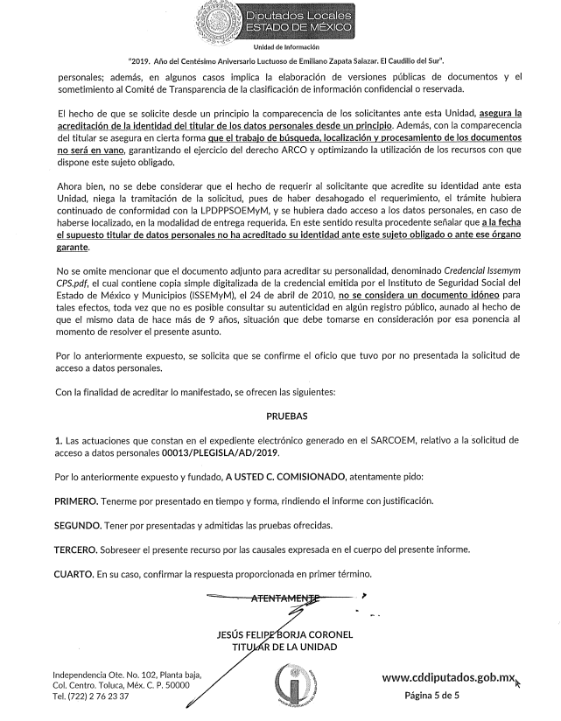
Cabe destacarse que el Informe Justificado no fue hecho del conocimiento de LA RECURRENTE, en atención a que esta Ponencia Resolutora estimó que no se actualizó lo dispuesto por el artículo 185, fracción III de la Ley de Transparencia y Acceso a la Información Pública del Estado de México y Municipios, de aplicación supletoria.
- Una vez analizado el estado procesal que guardaba el expediente, en fecha diecisiete de octubre de dos mil diecinueve, de conformidad con lo establecido en los artículos 11, 125, 127 y 133 de la Ley de Protección de Datos Personales en Posesión de Sujetos Obligados del Estado de México y Municipios y 185, fracciones VI y VII, de la Ley de Transparencia y Acceso a la Información Pública del Estado de México y Municipios, de aplicación supletoria, la Comisionada Ponente acordó declarar el cierre de instrucción.
- En fecha veintiséis de noviembre de dos mil diecinueve, la Comisionada Ponente acordó ampliar el plazo para resolver el recurso de revisión de mérito, por un periodo de hasta veinte días hábiles, de conformidad con el artículo 133 de la Ley de Protección de Datos Personales en Posesión de Sujetos Obligados del Estado de México y Municipios; y,
CONSIDERANDO
- Competencia. Este Instituto de Transparencia, Acceso a la Información Pública y Protección de Datos Personales del Estado de México y Municipios es competente para conocer y resolver el presente recurso, conforme a lo dispuesto en los artículos 6, Apartado A de la Constitución Política de los Estados Unidos Mexicanos; 5, párrafos vigésimo segundo, vigésimo tercero y vigésimo cuarto, fracciones IV y V de la Constitución Política del Estado Libre y Soberano de México; 2, fracción II, 13, 29, 36, fracciones I y II, 176, 178, 179, 181, párrafo tercero y 185 de la Ley de Transparencia y Acceso a la Información Pública del Estado de México y Municipios, de aplicación supletoria; 1, 81, 82, fracciones I y III, 119, 127, 128 y 129 de la Ley de Protección de Datos Personales en Posesión de Sujetos Obligados del Estado de México y Municipios; y 9, fracciones I y XXIV y 11 del Reglamento Interior del Instituto de Transparencia, Acceso a la Información Pública y Protección de Datos Personales del Estado de México y Municipios.
SEGUNDO. Legitimación. El recurso de revisión fue interpuesto por LA RECURRENTE, quien a su vez es la misma persona que formuló la solicitud de acceso a datos personales 00013/PLEGISLA/AD/2019 ante EL SUJETO OBLIGADO.
Así, para la interposición del recurso de revisión en materia de derechos ARCO, LA RECURRENTE debió haber acreditado su identidad, de conformidad con el artículo 120 de la Ley de Protección de Datos Personales en Posesión de Sujetos Obligados del Estado de México y Municipios, mismo que para mayor referencia se inserta a continuación:
“TÍTULO DÉCIMO PRIMERO
DE LOS MEDIOS DE IMPUGNACIÓN
CAPÍTULO PRIMERO
DISPOSICIONES APLICABLES A LOS MEDIOS DE IMPUGNACIÓN
…
Medios para acreditar identidad
Artículo 120. El titular podrá acreditar su identidad a través de cualquiera de los medios siguientes:
I. Identificación oficial.
II. Firma electrónica avanzada o del instrumento electrónico que lo sustituya.
III. Mecanismos de autenticación autorizados por el Instituto o el Instituto Nacional publicados por acuerdo general en el periódico oficial “Gaceta del Gobierno” o en el Diario Oficial de la Federación.
La utilización de la firma electrónica avanzada o del instrumento electrónico que lo sustituya eximirá de la presentación de la copia del documento de identificación.”
(Énfasis añadido)
En el presente asunto, la particular acreditó su identidad proporcionando copia simple de su identificación del ISSEMyM, de conformidad con el artículo 120, fracción III de la Ley de Protección de Datos Personales en Posesión de Sujetos Obligados del Estado de México y Municipios y el Acuerdo PRIMERO, tercer párrafo, fracción II, numeral 6 del Acuerdo mediante el cual se publican los mecanismos de autenticación y notificación en los medios de impugnación llevados a cabo en el Sistema de Acceso, Rectificación, Cancelación y Oposición de Datos Personales del Estado de México, publicado en el periódico Oficial del Gobierno del Estado de México “Gaceta del Gobierno”, de fecha veinticinco de octubre de dos mil diecisiete.
Bajo esa óptica, al adjuntar la misma al momento de presentar su solicitud de acceso a datos personales, es como la particular acreditó únicamente su identidad para efectos de la interposición del presente recurso y así poder obtener el acceso a los datos solicitado, situación que fue debidamente abordada por esta Ponencia Resolutora en el Acuerdo de Admisión, de fecha treinta de septiembre de dos mil diecinueve.
TERCERO. Oportunidad. El recurso de revisión fue interpuesto dentro del plazo de quince días hábiles contados a partir del día siguiente a la fecha de notificación de la respuesta impugnada, tal y como lo prevé el artículo 128 de la Ley de Protección de Datos Personales en Posesión de Sujetos Obligados del Estado de México y Municipios, que establece:
“Artículo 128. El titular, por sí mismo o a través de su representante, podrán interponer un recurso de revisión ante el Instituto o la Unidad de Transparencia del responsable que haya conocido de la solicitud para el ejercicio de los derechos ARCO, dentro de un plazo que no podrá exceder de quince días contados a partir del siguiente a la fecha de la notificación de la respuesta.
Transcurrido el plazo previsto para dar respuesta a una solicitud para el ejercicio de los derechos ARCO sin que se haya emitido ésta, el titular o en su caso, su representante podrán interponer el recurso de revisión dentro de los quince días siguientes al que haya vencido el plazo para dar respuesta.”
En esa tesitura, atendiendo a que EL RESPONSABLE notificó la respuesta a la solicitud de acceso a datos personales, el día veinticuatro de septiembre de dos mil diecinueve, por tanto, el plazo de quince días hábiles a que se refiere el artículo 128, de la Ley de Protección de Datos Personales en Posesión de Sujetos Obligados del Estado de México y Municipios, para presentar el recurso de revisión, transcurrió del veinticinco de septiembre al quince de octubre de dos mil diecinueve; así, en el computo referido no se contemplaron los días veintiocho y veintinueve de septiembre; así como, cinco, seis, doce y trece de octubre de dos mil diecinueve, por corresponder a sábados y domingos, en términos del artículo 3, fracción X, de la Ley de Transparencia y Acceso a la Información Pública del Estado de México y Municipios.
Si bien es cierto que, LA RECURRENTE presentó el medio de impugnación al rubro anotado, el mismo día en que se le notificó la respuesta impugnada; no menos cierto es que, ello no implica que su interposición sea extemporánea, en atención a que el artículo 128 de la Ley de Protección de Datos Personales en Posesión de Sujetos Obligados del Estado de México y Municipios, únicamente establece que el recurso de revisión se ha de promover dentro de los quince días hábiles siguientes de aquel en que LA RECURRENTE tenga conocimiento de la respuesta impugnada; sin embargo, no prohíbe que se presente el mismo día en que ésta le sea notificada; esto es, que no señala que de presentarse el recurso de revisión el mismo día en que se notifica, éste resulte extemporáneo.
En sustento a lo anterior, es aplicable por analogía la Jurisprudencia número 1a./J. 41/2015 (10a.), Décima época, sustentada por la Primera Sala de la Suprema Corte de Justicia de la Nación, visible en la página 569, libro 19, tomo I, de la Gaceta del Semanario Judicial de la Federación, del mes de junio de 2015, cuyo rubro y texto esgrimen:
“RECURSO DE RECLAMACIÓN. SU INTERPOSICIÓN NO ES EXTEMPORÁNEA SI SE REALIZA ANTES DE QUE INICIE EL PLAZO PARA HACERLO.
Conforme al artículo 104, párrafo segundo, de la Ley de Amparo, el recurso de reclamación podrá interponerse por cualquiera de las partes, por escrito, dentro del término de tres días siguientes al en que surta efectos la notificación de la resolución impugnada. Ahora bien, dicho numeral sólo refiere que el aludido medio de defensa no puede hacerse valer después de tres días, por tanto, no impide que el escrito correspondiente se presente antes de iniciado ese término. De ahí que si dicho recurso se interpone antes de que inicie el plazo para hacerlo, su presentación no es extemporánea.
Recurso de reclamación 953/2013. 9 de abril de 2014. Cinco votos de los Ministros Arturo Zaldívar Lelo de Larrea, José Ramón Cossío Díaz, Alfredo Gutiérrez Ortiz Mena, Olga Sánchez Cordero de García Villegas y Jorge Mario Pardo Rebolledo. Ponente: Arturo Zaldívar Lelo de Larrea. Secretaria: Carmina Cortés Rodríguez.
Recurso de reclamación 1067/2014. Raúl Rodríguez Cervantes. 28 de enero de 2015. Cinco votos de los Ministros Arturo Zaldívar Lelo de Larrea, José Ramón Cossío Díaz, Jorge Mario Pardo Rebolledo, Olga Sánchez Cordero de García Villegas y Alfredo Gutiérrez Ortiz Mena. Ponente: Alfredo Gutiérrez Ortiz Mena. Secretaria: Cecilia Armengol Alonso.
Recurso de reclamación 895/2014. 18 de febrero de 2015. Cinco votos de los Ministros Arturo Zaldívar Lelo de Larrea, José Ramón Cossío Díaz, Jorge Mario Pardo Rebolledo, Olga Sánchez Cordero de García Villegas y Alfredo Gutiérrez Ortiz Mena. Ponente: José Ramón Cossío Díaz. Secretario: Rodrigo Montes de Oca Arboleya.
Recurso de reclamación 1164/2014. Paula Abascal Valdez. 18 de febrero de 2015. Cinco votos de los Ministros Arturo Zaldívar Lelo de Larrea, José Ramón Cossío Díaz, Jorge Mario Pardo Rebolledo, Olga Sánchez Cordero de García Villegas y Alfredo Gutiérrez Ortiz Mena. Ponente: José Ramón Cossío Díaz. Secretaria: Lorena Goslinga Remírez.
Recurso de reclamación 1231/2014. 18 de marzo de 2015. Cinco votos de los Ministros Arturo Zaldívar Lelo de Larrea, José Ramón Cossío Díaz, Jorge Mario Pardo Rebolledo, Olga Sánchez Cordero de García Villegas y Alfredo Gutiérrez Ortiz Mena. Ponente: Arturo Zaldívar Lelo de Larrea. Secretario: Saúl Armando Patiño Lara.
Tesis de jurisprudencia 41/2015 (10a.). Aprobada por la Primera Sala de este Alto Tribunal, en sesión privada de veintisiete de mayo de dos mil quince.
Esta tesis se publicó el viernes 19 de junio de 2015 a las 9:30 horas en el Semanario Judicial de la Federación y, por ende, se considera de aplicación obligatoria a partir del lunes 22 de junio de 2015, para los efectos previstos en el punto séptimo del Acuerdo General Plenario 19/2013.” (Sic)
En ese tenor, si el recurso de revisión que nos ocupa, se interpuso el día veinticuatro de septiembre de dos mil nueve, éste se encuentra dentro de los márgenes temporales previstos en el artículo 128 de la Ley de Protección de Datos Personales en Posesión de Sujetos Obligados del Estado de México y Municipios y, por tanto, su interposición se considera oportuna.
CUARTO. Procedibilidad. Por otra parte, del análisis efectuado, se advierte la procedencia en la interposición del presente recurso de revisión, al quedar acreditado el cumplimiento de todos y cada uno de los elementos formales exigibles por el artículo 130 de la Ley de Protección de Datos Personales en Posesión de Sujetos Obligados del Estado de México y Municipios, en atención a que fue presentado mediante el formato visible en EL SARCOEM, de conformidad con el artículo 180, último párrafo de la Ley de Transparencia y Acceso a la Información Pública del Estado de México y Municipios, de aplicación supletoria.
QUINTO. Estudio y resolución del recurso. Tal y como quedó precisado en los resultandos de la presente resolución, la particular requirió del SUJETO OBLIGADO el acceso a sus datos personales contenidos en los recibos de nómina que, en su momento, remitió el Ayuntamiento de Valle de Chalco Solidaridad al Órgano Superior de Fiscalización del Estado de México (OSFEM), por el periodo que comprende del 1 de septiembre de 2009 al 31 de diciembre de 2015; así como, los recibos de pago de aguinaldo de los años 2009 al 2015.
Posteriormente, EL SUJETO OBLIGADO informó a la accesante que era necesario que acreditara la titularidad de los datos peticionados en las oficinas de la Unidad de Transparencia, o bien, en caso contrario, se tendría por no presentada su solicitud.
En atención a la prevención formulada, la particular señaló que, desde la presentación de su solicitud, acreditó la titularidad de sus datos, al adjuntar la identificación emitida por el ISSEMyM.
Al respecto, EL SUJETO OBLIGADO tuvo por no presentada la solicitud de acceso a datos personales, puesto que consideró que la particular no desahogó debidamente la prevención formulada.
Asimismo, informó a la particular que la Unidad de Transparencia tiene implementado un procedimiento de acreditación de la identidad o personalidad en representación para el ejercicio de los derechos ARCO, mediante el cual asegura que los datos personales sólo se entreguen a sus titulares o a sus representantes; que cada Sujeto Obligado tiene sus propios procedimientos, conforme a su propia organización y necesidades; por lo que, dicho SUJETO OBLIGADO se ciñe a los establecidos de manera interna y no se sujeta a procedimientos de sujetos ajenos.
Inconforme con dicha determinación, la hoy RECURRENTE interpuso el medio de defensa de análisis, en el cual manifestó que su solicitud cumplió con todos los requisitos establecidos en la Ley de Protección de Datos Personales en Posesión de Sujetos Obligados del Estado de México y Municipios; por lo que, EL SUEJTO OBLIGADO debió dar trámite a su solicitud.
Asimismo, la particular vertió las manifestaciones siguientes: “…pues es un error pedir que las personas nos presentemos en la Ciudad de Toluca, a sabiendas que el Estado de México es uno de los más grandes y que ir a la capital del Edomex me representa un costo en tiempo y en dinero ¿Qué pasaría si acudo y al final la Unidad de Transparencia del Poder Legislativo determina que los datos personales requeridos no los tiene? ¿Este sujeto obligado absorberá el gasto que haya efectuado? Evidentemente no, por eso, es importante que se aproveche al máximo los avances tecnológicos, más en una entidad con la geografía del Estado de México. A veces parece que las instituciones creen que Toluca es el Estado de México cuando muchos habitantes nos encontramos en municipios tan distantes de la capital como la denominada Región de los Volcanes. Ojalá me puedan apoyar.” (Sic); manifestaciones que, en este acto, se declaran inatendibles por este Instituto, puesto que constituyen un Derecho a la Libre Expresión, debido a que es inviolable la libertad de difundir opiniones, información e ideas, a través de cualquier medio.
Así, de conformidad con el artículo 7 Constitucional, ninguna ley ni autoridad puede establecer la previa censura, ni coartar la libertad de difusión, que no tiene más límites que ataque a la moral, la vida privada o los derechos de terceros, provoque algún delito, o perturbe el orden público; por lo que, al constituir manifestaciones inherentes a la Libre Expresión, se reitera que no constituye un derecho de acceso a la información, o bien, relativo a datos personales; por lo que, este Instituto declara como inatendibles las manifestaciones mencionadas en líneas precedentes; máxime que, de conformidad con el artículo 82 de la Ley de Protección de Datos Personales en Posesión de Sujetos Obligados del Estado de México y Municipios, este Órgano Garante no está facultado para pronunciarse al respecto.
Hecho lo anterior, EL SUJETO OBLIGADO rindió su Informe Justificado, en el cual reiteró su repuesta y, además, refirió que corresponde exclusivamente a la Unidad de Transparencia establecer los mecanismos para asegurar que los datos personales sean entregados sólo a sus titulares; por lo que, este Instituto de Transparencia, Acceso a la Información Pública y Protección de Datos Personales del Estado de México y Municipios no podía obligar al Poder Legislativo a adoptar procedimientos distintos, que el Órgano Garante no cuenta con atribuciones para establecerlos, máxime que los procedimientos internos se adoptan tomando en consideración las necesidades de las áreas que los llevan a cabo y no los deseos de los solicitantes; que el mecanismo implementado, en este caso en particular, deviene de la necesidad de asegurar que los titulares de los datos o sus representantes sean los destinatarios de los mismos y la necesidad de optimizar el ejercicio de sus recursos materiales, humanos y financieros. Estudio que se abordará al final del presente Considerando.
Bajo ese contexto, este Instituto analizó la totalidad de constancias que integran el expediente electrónico del SARCOEM y advirtió que la razones o motivos de inconformidad hechos valer por LA RECURRENTE devienen parcialmente fundados y suficientes para REVOCAR la respuesta del SUJETO OBLIGADO, de conformidad con las consideraciones de hecho y de derecho que se detallan a continuación:
Primeramente, resulta importante destacar que el Pleno de este Instituto se ha pronunciado en diversos asuntos, acerca del derecho a la protección de datos personales en su modalidad de acceso, mismo que se encuentra tutelado por los artículos 6, apartado A, fracciones II y III y 16 de la Constitución Política de los Estados Unidos Mexicanos, en cuyo texto refiere que toda persona, sin excepción alguna tiene derecho de acceder de forma gratuita a sus datos personales o a la rectificación de éstos, a su protección, al acceso, rectificación y cancelación de los mismos; así como, a manifestar su oposición; ello, lo determina como un derecho fundamental de los particulares.
De igual manera, se resume que la información referente al ámbito privado de las personas; así como, los datos personales, debe estar protegida, en los términos y con las excepciones a los principios de tratamiento de datos que por razones de orden público fije la Ley; por lo que, toda persona tiene derecho a la protección de sus datos personales.
Además, el derecho a la protección de los datos personales; así como, el derecho de acceder, rectificar, cancelar u oponerse a su tratamiento es una garantía consagrada para toda persona por la Constitución Política de nuestra Entidad, añadiendo que cualquier persona podrá solicitar el acceso gratuito a sus datos personales, en tal sentido, tal derecho podrá tramitarse por medios electrónicos, a través del sistema automatizado que se establezca por la ley de la materia y por el Órgano Garante del mismo.
En ese tenor, el derecho que tenga por objeto conocer información personal del propio solicitante, que se encuentre en posesión de cualquier Sujeto Obligado, será regulado por la Ley de Protección de Datos Personales en Posesión de Sujetos Obligados del Estado de México y Municipios; así, en dicha Ley se listan los llamados derechos ARCO, derechos que son independientes, ya que el ejercicio de cualquiera de ellos no es requisito previo ni impide el ejercicio de otro, dentro de los que se encuentra el de acceso a datos personales; refiriéndose expresamente que el titular de los datos tiene derecho a ser informado sobre sus datos personales que estén en posesión del SUJETO OBLIGADO, su origen, el tratamiento del que sean objeto, las cesiones realizadas o que se pretendan realizar y al acceso al aviso de privacidad a que está sujeto el tratamiento y como requisito importante se alude a que la procedencia de los derechos ARCO se hará efectiva una vez que el titular acredite su identidad, frente a los Sujetos Obligados responsables de su tratamiento.
Asimismo, en el ejercicio de los derechos ARCO, se deberán establecer procedimientos sencillos, privilegiando los mecanismos que faciliten su ejercicio de una manera breve, ágil y de forma gratuita, salvo algunos costos de recuperación que, en su caso, disponga el Código Financiero del Estado de México.
Precisado lo anterior, debemos dejar en claro que, si bien es cierto, EL SUJETO OBLIGADO en respuesta señaló a la particular que la Unidad de Transparencia tiene implementado un procedimiento de acreditación de la identidad o personalidad en representación para el ejercicio de los derechos ARCO, mediante el cual asegura que los datos personales sólo se entreguen a sus titulares o a sus representantes y que cada Sujeto Obligado tiene sus propios procedimientos conforme a su propia organización y necesidades; también lo es, que la particular acreditó la titularidad de los datos personales, para efectos de tramitación y, en su caso, para interposición del medio de defensa aquí analizado.
Lo anterior es así, puesto que, del análisis a la solicitud de acceso a datos personales, se advirtió que la particular adjuntó a su solicitud una credencial emitida por el ISSEMyM, en la que se puede advertir el nombre de la accionante, su fotografía, Clave de ISSEMyM, el género, la Unidad de Salud, su huella dactilar, su firma, la unidad emisora y la fecha de emisión.
Así las cosas, conviene traer a contexto el artículo 109, fracción III de la Ley de Protección de Datos Personales en Posesión de Sujetos Obligados del Estado de México y Municipios, el cual establece que la presentación de las solicitudes de acceso, rectificación, cancelación u oposición de datos personales se podrá realizar por el SARCOEM y que el responsable deberá dar trámite a toda solicitud para el ejercicio de los derechos ARCO y entregar el acuse de recibo que corresponda.
Por su parte, el diverso artículo 110, fracción II de la Ley de Protección de Datos Personales en Posesión de Sujetos Obligados del Estado de México y Municipios dispone que dentro de los requisitos de las solicitudes para el Ejercicio de los Derechos ARCO, deben contener los documentos que acrediten la identidad del titular y, en su caso, la personalidad e identidad de su representante. Siendo responsabilidad del SUJETO OBLIGADO atender la solicitud en la modalidad requerida por el titular, salvo que exista una imposibilidad física o jurídica que lo limite a reproducir los datos personales en dicha modalidad, en este caso deberá ofrecer otras modalidades de entrega de los datos personales fundando y motivando dicha actuación.
Con base en lo anterior, pese a que EL SUJETO OBLIGADO manifestó que cuenta con un procedimiento interno que lo constriñe a requerir a los solicitantes acudir a sus oficinas para acreditar la titularidad o representación en el ejercicio de los derechos ARCO; éste debe atender a las disposiciones legales contenidas en la Ley de Protección de Datos Personales en Posesión de Sujetos Obligados del Estado de México y Municipios; de entre las cuales no se advierte que para dar trámite a una solicitud sea necesaria la visita in situ en las Oficinas de la Unidad de Transparencia.
En esa virtud, es claro que EL SUJETO OBLIGADO realizó una prevención improcedente, en el presente asunto, incumpliendo con lo dispuesto por el artículo 111 de la Ley de Protección de Datos Personales en Posesión de Sujetos Obligados del Estado de México y Municipios; toda vez que contaba con los elementos mí niños necesarios para dar trámite a la solicitud.
Aunado a lo anterior, es importante resaltar que el artículo 120 de la Ley de Protección de Datos Personales en Posesión de Sujetos Obligados del Estado de México y Municipios establece que los titulares de datos personales pueden acreditar su identidad, a través de cualquiera de los medios siguientes: (i) Identificación oficial; (ii) firma electrónica avanzada o del instrumento electrónico que lo sustituya o (iii) mecanismos de autenticación autorizados por el Instituto o el Instituto Nacional publicados por acuerdo general en el periódico oficial “Gaceta del Gobierno” o en el Diario Oficial de la Federación.
Bajo esa tesitura, en fecha veinticinco de octubre de dos mil diecisiete, se publicaron en el periódico oficial del Gobierno del Estado de México, “Gaceta del Gobierno”, los mecanismos de autenticación y notificación en los medios de impugnación llevados a cabo en el Sistema de Acceso, Rectificación, Cancelación y Oposición de Datos Personales del Estado de México, de los cuales se destaca el Acuerdo Primero, tercer párrafo, fracción II, numeral 6 que establece como documentos para acreditar la identidad, cualquiera que contenga el nombre del documento y el número de identificación. Sin que se ciña, de manera restrictiva, a la credencial para votar, pasaporte o licencia de conducir.
Consecuentemente, este Instituto estima que EL SUJETO OBLIGADO debió dar trámite a la solicitud de acceso a datos personales formulada por la particular, hoy RECURRENTE; por lo que, procedía realizar la búsqueda y localización de la información y, previo a la entrega de la misma, corroborar la identidad de la titular de los datos personales, de conformidad con el artículo 98, último párrafo de la Ley de Protección de Datos Personales en Posesión de Sujetos Obligados del Estado de México y Municipios; por ello, en este acto, se procede al análisis de la naturaleza jurídica de los documentos, a fin de establecer si EL SUJETO OBLIGADO genera, posee o administra la información peticionada.
Al respecto, conviene precisar que en nuestra legislación no existe como tal una definición de “nómina”; sin embargo, el “Glosario de Términos Usuales de Finanzas Públicas” del Centro de Estudios de las Finanzas Públicas de la Cámara de Diputados del H. Congreso de la Unión, el “Glosario de Términos Administrativos”, emitido por el Instituto Nacional de Administración Pública, A.C. y el “Glosario de Términos para el Proceso de Planeación, Programación, Presupuestación y Evaluación en la Administración Pública”, elaborado por el Grupo de Trabajo de Sistemas de Información Financiera, Contable y Presupuestal de la Comisión Permanente de Funcionarios Fiscales del Instituto para el Desarrollo Técnico de las Haciendas Públicas (INDETEC) señalan la siguiente definición de la palabra nómina:
“NÓMINA Listado general de los trabajadores de una institución, en el cual se asientan las percepciones brutas, deducciones y alcance neto de las mismas; la nómina es utilizada para efectuar los pagos periódicos (semanales, quincenales o mensuales) a los trabajadores por concepto de sueldos y salarios.”
Como ya se apuntó, si bien es cierto nuestra legislación no establece la definición de “nómina”, este término es mencionado en diferentes ordenamientos legales; así el artículo 804 fracción II de la Ley Federal de Trabajo, señalan:
“Artículo 804.- El patrón tiene obligación de conservar y exhibir en juicio los documentos que a continuación se precisan:
…
II. Listas de raya o nómina de personal, cuando se lleven en el centro de trabajo; o recibos de pagos de salarios;
…
Los documentos señalados en la fracción I deberán conservarse mientras dure la relación laboral y hasta un año después; los señalados en las fracciones II, III y IV, durante el último año y un año después de que se extinga la relación laboral; y los mencionados en la fracción V, conforme lo señalen las Leyes que los rijan.
(Énfasis añadido)
De lo antes señalado, es dable concluir que los recibos de pago o nómina, consisten en un registro conformado por el conjunto de trabajadores a los cuales se les va a remunerar por los servicios que éstos le prestan al patrón, en el cual se asientan las percepciones brutas, deducciones y el neto a recibir de dichos trabajadores.
En relación a ello, el artículo 50 de la Ley del Trabajo de los Servidores Públicos del Estado y Municipios, señala:
“ARTÍCULO 50.- El nombramiento, contrato o formato único de Movimientos de Personal aceptado obliga al servidor público a cumplir con los deberes inherentes al puesto especificado en el mismo y a las consecuencias que sean conforme a la ley, al uso y a la buena fe.
Iguales consecuencias se generarán para todos los servidores públicos, cuando la relación de trabajo se formalice mediante un contrato o por encontrarse en lista de raya.”
(Énfasis añadido)
Al respecto, conviene traer a contexto la Ley del Trabajo de los Servidores Públicos del Estado y Municipios, en su artículo 220-K, establece lo siguiente:
“ARTÍCULO 220 K.- La institución o dependencia pública tiene la obligación de conservar y exhibir en el proceso los documentos que a continuación se precisan:
…
II. Recibos de pagos de salarios o las constancias documentales del pago de salario cuando sea por depósito o mediante información electrónica;
…
Los documentos señalados en la fracción I de este artículo, deberán conservarse mientras dure la relación laboral y hasta un año después; los señalados por las fracciones II, III, IV durante el último año y un año después de que se extinga la relación laboral, y los mencionados en la fracción V, conforme lo señalen las leyes que los rijan.
Los documentos y constancias aquí señalados, la institución o dependencia podrá conservarlos por medio de los sistemas de digitalización o de información magnética o electrónica o cualquier medio descubierto por la ciencia y las constancias expedidas por el encargado del área de personal de éstas, harán prueba plena.”
(Énfasis añadido)
Precepto legal, del cual se advierte que toda institución o dependencia pública del Estado de México debe conservar las constancias documentales del pago de salario cuando sea por depósito o mediante información electrónica, debiendo conservar dicha documentación durante el último año y un año después de que se extinga la relación laboral, a través de los sistemas de digitalización o de información magnética o electrónica.
Ahora bien, respecto a los pagos por concepto de aguinaldo, conviene precisar que el artículo 78 de la Ley del Trabajo de los Servidores Públicos del Estado y Municipios establece que los servidores públicos tienen derecho a un aguinaldo anual, equivalente a 40 días de sueldo base, cuando menos, sin deducción alguna, el cual debe pagarse en dos entregas, la primera de ellas previo al primer período vacacional y la segunda a más tardar el día 15 de diciembre. Asimismo, el precepto legal en cita establece que los servidores públicos que hayan prestado sus servicios por un lapso menor a un año, tendrán derecho a que se les pague la parte proporcional del aguinaldo de acuerdo a los días efectivamente trabajados. Sirve de sustento a lo anterior, el artículo en cita:
“Artículo 78. Los servidores públicos tendrán derecho a un aguinaldo anual, equivalente a 40 días de sueldo base, cuando menos, sin deducción alguna, y estará comprendido en el presupuesto de egresos correspondiente.
Dicho aguinaldo deberá pagarse en dos entregas, la primera de ellas previo al primer período vacacional y la segunda a más tardar el día 15 de diciembre.
Los servidores públicos que hayan prestado sus servicios por un lapso menor a un año, tendrán derecho a que se les pague la parte proporcional del aguinaldo de acuerdo a los días efectivamente trabajados.”
(Énfasis añadido.)
Al respecto, se destaca que de conformidad con el artículo 312, fracción III del Código Financiero del Estado de México las dependencia y entidades públicas deben cuidar bajo su responsabilidad que los pagos que se efectúen con cargo a sus presupuestos aprobados se encuentren debidamente justificados y comprobados con los documentos originales respectivos, entendiéndose por justificantes las disposiciones y documentos legales que determinen la obligación de hacer un pago y por comprobantes, los documentos que demuestren la entrega de los bienes y servicios y el pago en dinero correspondiente.
Por ende, para conocer lo que debe contener la información correspondiente a la “Nómina”, conviene precisar en primer lugar que los Municipios del Estado de México, son Sujetos de Fiscalización de conformidad con el numeral 4, fracción II de Ley de Fiscalización Superior del Estado de México; razón por la cual, el OSFEM emite los Lineamientos para la Integración del Informe Mensual, en términos la fracción XI del artículo 8 de la Ley de Fiscalización Superior del Estado de México, que señala:
“Artículo 8. El Órgano Superior tendrá las siguientes atribuciones:
…
XI. Establecer los lineamientos, criterios, procedimientos, métodos y sistemas para las acciones de control y evaluación, necesarios para la fiscalización de las cuentas públicas y los informes trimestrales…” (Sic)
De esta forma, el OSFEM emite anualmente dichos Lineamientos para definir los criterios, formatos y documentación necesaria para presentar los informes mensuales, dentro de los cuales destacan –en relación con el análisis que nos ocupa-, el Disco 4, relativo a la información de nómina.
Estos lineamientos son, de observancia general para todos los servidores públicos de las entidades fiscalizables que desempeñen un empleo, cargo o comisión, de cualquier naturaleza en la administración pública municipal y que manejen recursos públicos como lo son los municipios; en atención a ello, el informe mensual deberá ser presentado al OSFEM dentro de los 20 días posteriores al término del mes correspondiente de acuerdo a lo establecido en el artículo 32 de la Ley de Fiscalización Superior del Estado de México, que a la letra dice:
“Artículo 32.- El Gobernador del Estado, por conducto del titular de la dependencia competente, presentará a la Legislatura la cuenta pública del Gobierno del Estado del ejercicio fiscal inmediato anterior, a más tardar el quince de mayo de cada año.
Los Presidentes Municipales presentarán a la Legislatura las cuentas públicas anuales de sus respectivos municipios, del ejercicio fiscal inmediato anterior, dentro de los quince primeros días del mes de marzo de cada año; asimismo, los informes mensuales los deberán presentar dentro de los veinte días posteriores al término del mes correspondiente.”
(Énfasis añadido)
Por ello, la información documental comprobatoria, deberá conservarse en los archivos de la entidad fiscalizada –Municipio-, en original y debidamente integrada en términos de los lineamientos de referencia, pues son susceptibles de revisión directa por el OSFEM; así que, a manera de ejemplo, para la Integración del Informe Mensual 2013, dichos lineamientos se encuentran visibles en la página oficial del OSFEM en el sitio de internet https://www.osfem.gob.mx/04_Normatividad/doc/Normatividad/2013/04_LinIntInfMen13.pdf destacando que dentro de los informes mensuales que EL SUJETO OBLIGADO tiene la obligación de revisar, se contempla precisamente la presentación de la Información referente a los recibos de nómina; tal y como, se muestra en la imagen siguiente:

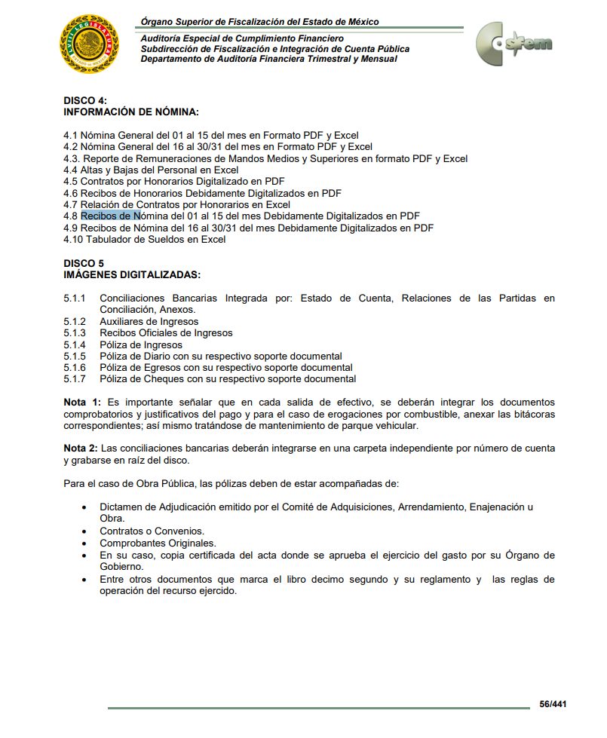
Atento a lo anterior, resulta claro que existe fuente obligacional que constriñe al SUJETO OBLIGADO, para recibir los informes mensuales de los Ayuntamientos, de conformidad con el artículo 32 de la Ley de Fiscalización Superior del Estado de México, en los cuales se incluye lo referente a los recibos de pago solicitados, que comprenden la información relativa al pago de las remuneraciones de cada uno de los servidores públicos correspondiente a un periodo determinado; en consecuencia, la información solicitada; por LA RECURRENTE debe obrar en los archivos del SUJETO OBLIGADO.
Consecuentemente, esta Ponencia Resolutora determina que es procedente el acceso a los datos personales requeridos, previa acreditación de la identidad de la titular de los datos personales en la Unidad de Transparencia; ello de conformidad con el numeral 118 de la Ley de Protección de Datos Personales en Posesión de Sujetos Obligados del Estado de México y Municipios, a fin de que ante la procedencia del ejercicio del derecho de acceso a datos, se pongan a disposición de la titular los recibos de nómina, en la modalidad que haya escogido previa acreditación, la solicitud se entenderá atendida si el solicitante no acude dentro de los sesenta días posteriores a la notificación.
Lo anterior, debido a que del análisis de este Instituto la entrega de datos personales, a través de medios electrónicos es improcedente, sin que los sujetos obligados hayan corroborado previamente la identidad del titular. Tal y como, lo establece el Criterio 01/18 emitido por el Instituto Nacional de Acceso a la Información Pública y Protección de Datos Personales (INAI), el cual se transcribe a continuación:
“Entrega de datos personales a través de medios electrónicos. La entrega de datos personales a través del portal de la Plataforma Nacional de Transparencia, correo electrónico o cualquier otro medio similar resulta improcedente, sin que los sujetos obligados hayan corroborado previamente la identidad del titular.
Resoluciones:
• RRD 0015/17. Instituto Mexicano del Seguro Social. 19 de abril de 2017. Por unanimidad. Comisionado Ponente Francisco Javier Acuña Llamas.
• RRD 0032/17. Servicio de Administración Tributaria. 26 de abril del 2017. Por unanimidad. Comisionada Ponente María Patricia Kurczyn Villalobos.
• RRD 0053/17. Instituto Mexicano del Seguro Social. 17 de mayo de 2017. Por unanimidad. Comisionada Ponente María Patricia Kurczyn Villalobos.”
(Énfasis añadido)
Finalmente, por cuanto hace a las manifestaciones vertidas por EL SUJETO OBLIGADO, en su Informe Justificado, relativas a que este Instituto de Transparencia, Acceso a la Información Pública y Protección de Datos Personales del Estado de México y Municipios no podía obligar al Poder Legislativo a adoptar procedimientos distintos; y, que el mecanismo implementado, en este caso en particular, deviene de la necesidad de asegurar que los titulares de los datos o sus representantes sean los destinatarios de los mismos y la necesidad de optimizar el ejercicio de sus recursos materiales, humanos y financieros, se destaca lo siguiente:
El artículo 5 de la Constitución Política del Estado Libre y Soberano de México, anteriormente referido, dispone que este Instituto de Transparencia, Acceso a la Información Pública y Protección de Datos Personales del Estado de México y Municipios tiene competencia para conocer de los asuntos relacionados con la protección de datos personales en posesión de cualquiera de los sujetos obligados y que sus resoluciones son vinculatorias, definitivas e inatacables para los sujetos obligados.
Así, contrario a lo manifestado por EL SUJETO OBLIGADO, este Instituto es la autoridad encargada de garantizar a toda persona la protección de sus datos personales que se encuentren en posesión de los sujetos obligados, a través de la aplicación de la Ley de la Materia, de conformidad con el artículo 81.
Así, dentro de las atribuciones de este órgano Garante se encuentran el establecer lineamientos, políticas, criterios y procedimientos en materia de protección de datos personales, así como para el manejo, tratamiento, seguridad y protección de los datos personales en posesión de los sujetos obligados; formular observaciones y recomendaciones a los sujetos obligados que incumplan la Ley; verificar el cumplimiento de las disposiciones previstas en la Ley, a través de los procedimientos de revisión; implementar los procedimientos que resulten necesarios para el cumplimiento de las disposiciones de la Ley y para asegurar la protección de datos personales de los titulares e imponer las medidas de apremio para asegurar el cumplimiento de sus resoluciones.
En esa virtud, no asiste razón al SUJETO OBLIGADO respecto de que este Instituto no cuenta con facultades para constreñirlo a adoptar procedimientos específicos en la tramitación de los derechos ARCO; tan es así, que los artículos 125, 141 y 155 de la Ley de Protección de Datos Personales en Posesión de Sujetos Obligados del Estado de México y Municipios disponen que el responsable o cualquier autoridad deben atender los requerimientos de información en los plazos y términos que el Instituto establezca, que cuando éstos se nieguen a atender o cumplimentar los requerimientos, solicitudes de información y documentación, emplazamientos, citaciones o diligencias notificadas por el Instituto o facilitar la práctica de las diligencias que hayan sido ordenadas o entorpezca las actuaciones del Instituto, tendrán por perdido su derecho para hacerlo valer en algún otro momento del procedimiento y el Instituto tendrá por ciertos los hechos materia del procedimiento y resolverá con los elementos que disponga, que las resoluciones que emita el Instituto serán definitivas, inatacables, vinculantes y obligatorias para los sujetos obligados, de plena jurisdicción; por lo que, tienen efectos de pleno derecho para todos los sujetos obligados; y, que el Instituto puede imponer, para asegurar el cumplimiento de sus determinaciones, medidas de apremio.
Finalmente, no se omite señalar que no asiste argumento jurídico válido respecto a las consideraciones del SUJETO OBLIGADO concernientes a que el mecanismo implementado, en este caso en particular, deviene de la necesidad de optimizar el ejercicio de sus recursos materiales, humanos y financieros; lo anterior, es así, puesto que el ejercicio de cualquiera de los derechos ARCO forma parte de las garantías primarias del derecho a la protección de datos personales, ya que constituyen un Derecho Humano de las Personas; por ello, el derecho a la protección de los datos personales solamente se limitará por razones de seguridad pública, en términos de la Ley en la materia, disposiciones de orden público, salud pública o para proteger los derechos de terceros, de conformidad con la Constitución Política de los Estados Unidos Mexicanos, la Constitución Política del Estado Libre y Soberano de México y la Ley de Protección de Datos Personales en Posesión de Sujetos Obligados del Estado de México y Municipios; en esa virtud, la optimización de recursos materiales, humanos y financieros no puede, en ningún caso, sobreponerse al ejercicio de derechos fundamentales de las personas.
Con base en lo anterior, no se omite señalar que el incumplimiento a las disposiciones contenidas en la Ley de Protección de Datos Personales en Posesión de Sujetos Obligados del Estado de México y Municipios, puede ser motivo de responsabilidad para los servidores públicos de los Sujetos Obligados.
En mérito de lo anteriormente expuesto, ante lo parcialmente fundado de las razones o motivos de inconformidad hechos valer por LA RECURRENTE, esta Ponencia Resolutora estima que lo procedente es REVOCAR la respuesta del SUJETO OBLIGADO y ordenarle permita el acceso a los datos personales solicitados, en los términos descritos en el presente Considerando.
Así, con fundamento en lo prescrito en el artículo 5, párrafos vigésimo segundo, vigésimo tercero y vigésimo cuarto, fracciones IV y V, de la Constitución Política del Estado Libre y Soberano de México; los artículos 2, fracción II, 29, 36, fracciones I y II, 176, 178, 179, 181, 185, fracción I, 186 y 188, de la Ley de Transparencia y Acceso a la Información Pública del Estado de México y Municipios de aplicación supletoria, así como los artículos 1, 81, 82, fracciones I y III, 119, 127, 128, 129, 133 y 137 de la Ley de Protección de Datos Personales en Posesión de Sujetos Obligados del Estado de México y Municipios, este Pleno:

R E S U E L V E

PRIMERO. Resultan parcialmente fundadas las razones o motivos de inconformidad planteadas por LA RECURRENTE en términos del Considerando QUINTO de esta Resolución.
SEGUNDO. Se REVOCA la respuesta del SUJETO OBLIGADO y se ordena atienda la solicitud de información 00013/PLEGISLA/AD/2019 y haga entrega a LA RECURRENTE, en términos del Considerando QUINTO de esta resolución, vía SARCOEM y previa acreditación de su identidad y titularidad de los datos personales ante EL SUJETO OBLIGADO, de lo siguiente:
“a) Los recibos de nómina de la titular de los datos personales, por el periodo que comprende del 1 de septiembre de 2009 al 31 de diciembre de 2015; y,

b) Los recibos de pago de aguinaldo, de la titular de los datos de los años 2009 al 2015.

Para lo cual EL SUJETO OBLIGADO deberá indicar a LA RECURRENTE el día, lugar, hora y el nombre del servidor público que la atenderá, a efectos de que acredite su identidad y titularidad de los datos personales.”
TERCERO. Notifíquese al Titular de la Unidad de Transparencia del SUJETO OBLIGADO, para que conforme a los artículos a los artículos 137, párrafo segundo de la Ley Protección de Datos Personales en Posesión de Sujetos Obligados del Estado de México y Municipios; 186, último párrafo y 189, párrafo segundo de la Ley de Transparencia y Acceso a la Información Pública del Estado de México y Municipios, de aplicación supletoria, dé cumplimiento a lo ordenado dentro del plazo de diez días hábiles, debiendo informar a este Instituto, en un plazo de tres días hábiles siguientes sobre el cumplimiento dado a la presente resolución.
CUARTO. Notifíquese a LA RECURRENTE la presente resolución.
QUINTO. Hágase del conocimiento a LA RECURRENTE que, de conformidad con lo establecido en el artículo 142 de la Ley de Protección de Datos Personales en Posesión de Sujetos Obligados del Estado de México y Municipios, podrá impugnarla vía Juicio de Amparo, en los términos de las leyes aplicables.
ASÍ LO RESUELVE, POR UNANIMIDAD DE VOTOS EL PLENO DEL INSTITUTO DE TRANSPARENCIA, ACCESO A LA INFORMACIÓN PÚBLICA Y PROTECCIÓN DE DATOS PERSONALES DEL ESTADO DE MÉXICO Y MUNICIPIOS, CONFORMADO POR LOS COMISIONADOS ZULEMA MARTÍNEZ SÁNCHEZ; EVA ABAID YAPUR; JOSÉ GUADALUPE LUNA HERNÁNDEZ, JAVIER MARTÍNEZ CRUZ Y LUIS GUSTAVO PARRA NORIEGA; EN LA CUADRAGÉSIMA SEXTA SESIÓN ORDINARIA CELEBRADA EL DÍA ONCE DE DICIEMBRE DE DOS MIL DIECINUEVE, ANTE EL SECRETARIO TÉCNICO DEL PLENO, ALEXIS TAPIA RAMÍREZ.
Zulema Martínez Sánchez
Comisionada Presidenta
(RÚBRICA)
Eva Abaid Yapur  Comisionada  (RÚBRICA) | José Guadalupe Luna Hernández  Comisionado  (RÚBRICA)
Javier Martínez Cruz  Comisionado  (RÚBRICA) | Luis Gustavo Parra Noriega  Comisionado  (RÚBRICA)
Alexis Tapia Ramírez
Secretario Técnico del Pleno
(RÚBRICA)

Esta hoja corresponde a la resolución, de fecha once de diciembre de dos mil diecinueve, emitida en el recurso de revisión número 07582/INFOEM/AD/RR/2019.
YSM/CBO

De conformidad con el artículo 4, fracción XLI, de la Ley de Protección de Datos en Posesión de Sujetos Obligados del Estado de México y Municipios.
Artículo 6o. … II. La información que se refiere a la vida privada y los datos personales será protegida en los términos y con las excepciones que fijen las leyes. … III. Toda persona, sin necesidad de acreditar interés alguno o justificar su utilización, tendrá acceso gratuito a la información pública, a sus datos personales o a la rectificación de éstos. Artículo 16. … Toda persona tiene derecho a la protección de sus datos personales, al acceso, rectificación y cancelación de los mismos, así como a manifestar su oposición, en los términos que fije la ley, la cual establecerá los supuestos de excepción a los principios que rijan el tratamiento de datos, por razones de seguridad nacional, disposiciones de orden público, seguridad y salud públicas o para proteger los derechos de terceros.
Artículo 5.- En el Estado de México todas las personas gozarán de los derechos humanos reconocidos en la Constitución Política de los Estados Unidos Mexicanos, en los tratados internacionales en los que el Estado mexicano sea parte, en esta Constitución y en las leyes que de ésta emanen, por lo que gozarán de las garantías para su protección, las cuales no podrán restringirse ni suspenderse salvo en los casos y bajo las condiciones que la Constitución Política de los Estados Unidos Mexicanos establece. Este derecho se regirá por los principios y bases siguientes: II. La información referente a la intimidad de la vida privada y la imagen de las personas será protegida a través de un marco jurídico rígido de tratamiento y manejo de datos personales, con las excepciones que establezca la ley reglamentaria. III. Toda persona, sin necesidad de acreditar interés alguno o justificar su utilización, tendrá acceso gratuito a la información pública, a sus datos personales o a la rectificación de éstos. IV. Se establecerán mecanismos de acceso a la información y procedimientos de revisión expeditos que se sustanciarán ante el organismo autónomo especializado e imparcial que establece esta Constitución. V. Los procedimientos de acceso a la información pública, de acceso, corrección y supresión de datos personales, así como los recursos de revisión derivados de los mismos, podrán tramitarse por medios electrónicos, a través de un sistema automatizado que para tal efecto establezca la ley reglamentaria y el organismo autónomo garante en el ámbito de su competencia. Las resoluciones que correspondan a estos procedimientos se sistematizarán para favorecer su consulta.
Artículo 4. Para los efectos de esta Ley se entenderá por: … XI. Datos personales: a la información concerniente a una persona física o jurídica colectiva identificada o identificable, establecida en cualquier formato o modalidad, y que esté almacenada en los sistemas y bases de datos, se considerará que una persona es identificable cuando su identidad pueda determinarse directa o indirectamente a través de cualquier documento informativo físico o electrónico. … XIII. Derechos ARCO: a los derechos de Acceso, Rectificación, Cancelación y Oposición al tratamiento de datos personales. … XLI. Responsable: a los sujetos obligados a que se refiere la presente Ley que deciden sobre el tratamiento de los datos personales. … L. Tratamiento: a las operaciones efectuadas por los procedimientos manuales o automatizados aplicados a los datos personales, relacionadas con la obtención, uso, registro, organización, conservación, elaboración, utilización, comunicación, difusión, almacenamiento, posesión, acceso, manejo, aprovechamiento, divulgación, transferencia o disposición de datos personales.
Artículo 97. Los derechos de acceso, rectificación, cancelación y oposición de datos personales son derechos independientes. El ejercicio de cualquiera de ellos no es requisito previo no impide el ejercicio de otro. La procedencia de estos derechos, en su caso, se hará efectiva una vez que el titular o su representante legal acrediten su identidad o representación, respectivamente. Artículo 120. El titular podrá acreditar su identidad a través de cualquiera de los medios siguientes: I. Identificación oficial. II. Firma electrónica avanzada o del instrumento electrónico que lo sustituya. III. Mecanismos de autenticación autorizados por el Instituto o el Instituto Nacional publicados por acuerdo general en el periódico oficial “Gaceta del Gobierno” o en el Diario Oficial de la Federación. La utilización de la firma electrónica avanzada o del instrumento electrónico que lo sustituya eximirá de la presentación de la copia del documento de identificación.
Artículo 107. El ejercicio de los derechos ARCO deberá ser gratuito. Sólo podrán realizarse cobros para recuperar los costos de reproducción, certificación o envío en los términos previstos por el Código Financiero del Estado de México y Municipios y demás disposiciones jurídicas aplicables. En ningún caso el pago de derechos deberá exceder el costo de reproducción, certificación o de envío. Cuando el titular proporcione el medio magnético, electrónico o el mecanismo necesario para reproducir los datos personales, los mismos deberán ser entregados sin costo al solicitante. La información deberá ser entregada sin costo, cuando implique la entrega de no más de veinte hojas simples. Las unidades de transparencia podrán exceptuar el pago de reproducción y envío atendiendo a las circunstancias socioeconómicas del titular. El responsable no podrá establecer para la presentación de las solicitudes del ejercicio de los derechos ARCO algún servicio o medio que implique un costo al titular.
Artículo 98. El titular tiene derecho a acceder, solicitar y ser informado sobre sus datos personales en posesión de los sujetos obligados, así como la información relacionada con las condiciones y generalidades de su tratamiento, tales como el origen de los datos, las condiciones del tratamiento del cual sean objeto, las cesiones realizadas o que se pretendan realizar, así como tener acceso al aviso de privacidad al que está sujeto el tratamiento y a cualquier otra generalidad del tratamiento, en los términos previstos en la Ley. El responsable debe responder al ejercicio del derecho de acceso, tenga o no datos de carácter personal del interesado en su sistema de datos.
El precepto legal en cita establece que los Municipios son sujetos de fiscalización.

